**Приложение И**

Архивные документы ЦАМО

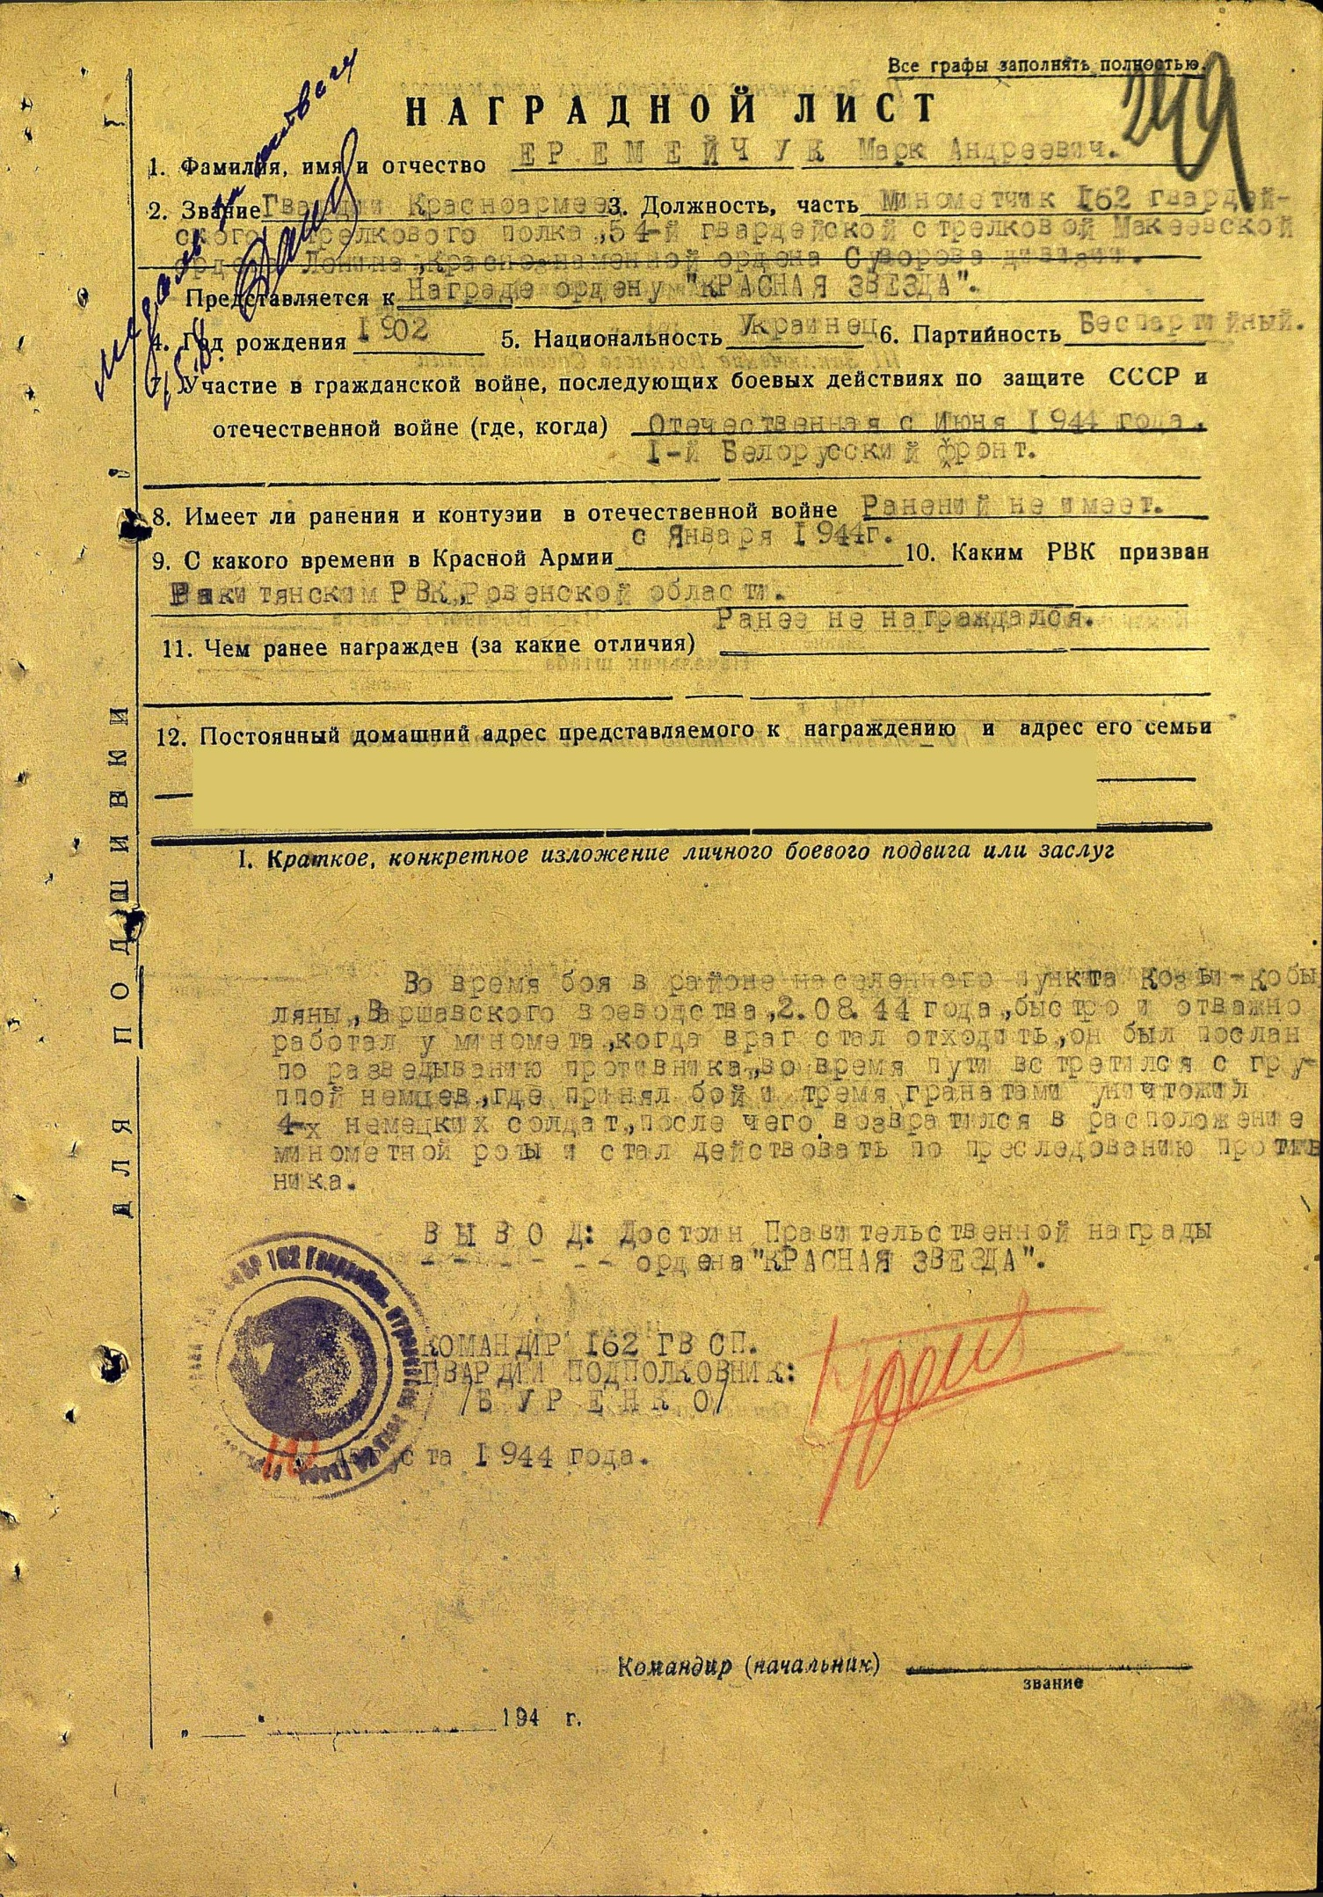Наградной лист Еремейчука М. А.